Всероссийский юниорский лесной конкурс «Подрост»
(«За сохранение природы и бережное отношение к лесным богатствам»)

Номинация: «Школьные лесничества в условиях современного образования»
Муниципальное казённое общеобразовательное учреждение
«Думиничская средняя общеобразовательная школа №2»
Название объединения

Название работы
Популяризация деятельности школьного лесничества «Ёлочка» посредством информационно-аналитического сопровождения.

Почтовый адрес
249301, Калужская область, Думиничский район, станция Думиничи, улица Белинского дом 38, кВ.3

Фамилия, имя автора
Год представления опыта
2017-19 год

Оглавление

Оглавление …………………………………………………………………….. с.2
Описание опыта работы руководителя школьного лесничества
«Ёлочка» МКОУ «Думиничская СОШ №2…………………................с.3
Приложения :

Приложение №1 Программа развития школьного лесничества
МКОУ «Думиничская СОШ №2»……………………………………………..с.12

Приложение №2 Газетная публикация………………………с. 16

Приложение №3 Грамоты и дипломы…………………………………..с. 19
Приложение №4 Листовки………………………………. ……………… …..с .26
Приложение №5 Фотоальбом………………………………. ………………с .27

Одной из проблем в мировом сообществе является рациональное использование природных ресурсов. Этому вопросу уделяется сейчас большое внимание. Соответственно, воспитание экологически грамотного поколения, которое станет управлять природными ресурсами стоит особенно остро.
Перед современными школьниками стоит задача определиться с выбором будущей профессии. Ранняя профессиональная ориентация поможет сделать правильный выбор в жизни. Не каждый станет лесоводом или экологом. Но рационально пользоваться лесами и водами своего края должен уметь каждый человек. Экологическое просвещение людей и экологическое воспитание детей должно сыграть огромную роль в этом.
Школьные лесничества в современном образовании рассматривается, как форма внеурочной деятельности детей, направленная на формирование экологической культуры и ключевых компетенций, обеспечивающих их социализацию.
При переходе на ФГОС основного общего образования практико-ориентированная деятельность школьного лесничества позволяет решать задачи качества образования.
Думиничский район находится на юге Калужской области. Это сельская местность Школьное лесничество «Ёлочка» создано в МКОУ «Думиничская СОШ №2»в 1976г. С 1995 г. является структурным подразделением ДЭОО «Радуга». Руковожу лесничеством с 2005 года. Опыт лесничества не раз обобщался. Сейчас в школьном лесничестве 17 человек. Оно известно в области. Для реализации идей успешной социализации детей и молодёжи составлена программа развития движения школьного лесничества на 2018-2020 год.(Приложение 1)
В 2019-2020 учебном году члены школьного лесничества занимаются по программе внеурочной деятельности «Юный лесовод».
Одним из недостатков школьников является недостаток мотивации, неумение планировать деятельность и неуверенность в себе. Хотя ресурсов информационных предостаточно. Нужно только организовать и направить в нужное русло. Для этого решила использовать индивидуальность каждого, раскрыть талант и направить в нужное русло.
Составлен план популяризации деятельности школьного лесничества, развитие новых форм и методов профессионального самоопределения школьников.
№ п/п | Наименование мероприятия | Сроки | Ответственный
1 | Разработка гимна, девиза, логотипа школьного лесничества | 2019 г. | Совет школьного лесничества.
2. | Участие в конкурсах детского творчества | Февраль- май | Совет школьного лесничества
3. | Участие в творческом конкурсе «Домик для птиц» | Февраль - май | Совет школьного лесничества
4. | Участие в природоохранной акции «Ёлочка, живи». | декабрь | Совет школьного лесничества
5. | Участие во Всероссийских экологических зелёных субботниках «Зелёная весна», «Зелёная Россия» | апрель | Совет школьного лесничества
6. | Участие во Всероссийском Дне знаний о лесе | 21 марта | Совет школьного лесничества
7 | Встречи школьников с преподавателями лесных колледжей и Вузов | Ежегодно с 2019 | ГБУ ДО КО «Областной Эколого биологический центр». Руководитель школьного лесничества
8. | Участие в ежегодном Всероссийском юниорском конкурсе «Подрост» | ежегодно | Руководитель школьного лесничества
9. | Участие в областном слете-конкурсе «Лучшее школьное лесничество» | ежегодно | Руководитель школьного лесничества
10 | Участие во Всероссийской акции «Живи лес» | апрель | Совет школьного лесничества
11 | Участие в природоохранной акции «Дни защиты от экологической опасности» | Апрель-октябрь | Руководитель школьного лесничества

Также акцент был сделан на информационно – аналитическое сопровождение деятельности школьного лесничества «Ёлочка».
№ п/п | Наименование мероприятия | срок | ответственный | Ссылка
1 | Ведение группы «Школьное лесничество «Ёлочка»» в группе В контактах. | постоянно | Совет школьного лесничества. Руководитель школьного лесничества | https://vk.com/public181831727
2. | Размещение информации в СМИ о деятельности школьного лесничества | постоянно | Совет школьного лесничества. | http://xn----dtbegmaad3al3cmd4d.xn--p1ai/files/arhiv/21.03.2019.pdf
3. | Размещение лучших практик «Лучшие школьные лесничества Калужской области» на едином национальном портале дополнительного образования детей. | постоянно | ГБУ ДО КО «Областной Эколого биологический центр». | http://dop.edu.ru/article/17212/ekologoprosvetitelskaya-deyatelnost-shkolnikov-kak-instrument-modernizatsii-shkolnogo-lesnichestva
4. | Ведение реестра школьных лесничеств образовательных учреждений Калужской области. | постоянно | ГБУ ДО КО «Областной Эколого биологический центр». | http://www.koebcu.ru/id-21/id-4/id-10/index.html
5. | Размещение Новостей о деятельности школьного лесничества «Ёлочка» на сайте Министерства Природных ресурсов и экологии Калужской области в разделе «Новости школьных лесничеств». | постоянно | Министерство Природных ресурсов и экологии Калужской области , руководитель школьного лесничества. | http://admoblkaluga.ru/sub/ecology/news/shkolnye-lesnichestva/
6. | Интернет ресурсы о деятельности школьного лесничества в соц. сетях | постоянно | Руководитель школьного лесничества. | https://nsportal.ru/user/65017/page/shkolnoe-lesnichestvo-elochka
7. | Смотр конкурс "Лучшее школьное лесничество Калужской области" | постоянно | Руководитель школьного лесничества | http://www.koebcu.ru/id-7/id-3/index.html
8. | Сценарии экологических мероприятий | постоянно | Руководитель школьного лесничества | https://infourok.ru/user/fedchenkova-irina-vitalevna/material

Для просвещения населения и продвижения имиджа школьного лесничества используются средства массовой информации.
Цель - создание у массовой аудитории представления о деятельности школьного лесничества «Ёлочка» МКОУ «Думиничская СОШ №2».
Газета «Школьная жизнь» выходит один раз в месяц. В рубрике «Новости экологии» освещаются мероприятия, проводимые членами школьного лесничества.
Информирование общественности о деятельности происходит через Думиничскую районную газету Калужской области «Думиничские вести».
После разработки проекта и его реализации члены школьного лесничества рассказывают о результатах деятельности на страницах периодики.
Заметки в районной газете «Думиничские вести» за 3 года с 2017 по 2019 гг.
№ п\п | Наименование статьи | Дата выпуска | Ссылка на издание
1 | «Нам здесь жить» | 13.04.2016 г.
2 | «Радуга»: сделаем вместе» | 13.04.2017
3 | «Лето трудовое» | 13.07.2017
4 | «Ветераны на праздничной встрече» | 09.03.2017
5 | Экологическая акция «Покормите птиц зимой» | 21.02.2018
6 | «Думиничане у лесных истоков» | 16.11.2017
7 | «Ёлочка, живи» | 20.12.2018 | http://xn----dtbegmaad3al3cmd4d.xn--p1ai/files/arhiv/20.12.2018.pdf
8 | Батарейку принеси, ёжика спаси» | 21.03.2019 | http://xn----dtbegmaad3al3cmd4d.xn--p1ai/files/arhiv/21.03.2019.pdf
9 | «Встречай с любовью птичьи стаи» | 04.04.2019 | http://xn----dtbegmaad3al3cmd4d.xn--p1ai/files/arhiv/04.04.2019.pdf
10 | «Сажаем лес» | 23.05.2019 | http://xn----dtbegmaad3al3cmd4d.xn--p1ai/files/arhiv/23.05.2019.pdf
Информацию о проведенных мероприятиях с фотографиями размещаем на сайте ГБОУДОД «Эколого-биологического центра» http://koebcu.ru для распространения своего опыта по России.
Регулярно участвуют члены школьного лесничества в электронных выставках рисунков, плакатов, фотографий и фотоколлажей природоохранной тематики. Свои работы и работы других участников они могут посмотреть в группе В контактах.
В 2018 году на областном семинаре руководителей школьных лесничеств рассказала об опыте работы школьного лесничества, которое стало победителем заочного областного конкурса «Лучшее школьное лесничество 2018». http://www.koebcu.ru/id-7/id-3/index.html
В 2018 году Алексанов В.В., к.б.н., зав. отделом, Тимошина Е.В., методист, ГБУ ДО КО «ОЭБЦ», Калуга, koebcu@mail.ru, обобщили опыт руководителя школьного лесничества «Ёлочка» Федченковой И.В. МКОУ «Думиничская СОШ №2». Тема «Эколого-просветительская деятельность школьников как инструмент модернизации школьного лесничества».
http://dop.edu.ru/article/17212/ekologoprosvetitelskaya-deyatelnost-shkolnikov-kak-instrument-modernizatsii-shkolnogo-lesnichestva
Для информационной поддержки деятельности школьного лесничества «Ёлочка» созданы Веб-страницы на официальном сайте учителя начальных классов Федченковой Ирины Витальевны https://nsportal.ru/user/65017/page/shkolnoe-lesnichestvo-elochka
Здесь можно найти ссылку на методические материалы.
Для освещения деятельности школьного лесничества и результатов была в 2018 году создана группа «Школьное лесничество «Ёлочка»» В контактах. Здесь же размещаются награды, заметки, плакаты , рисунки , небольшие фильмы о практической природоохранной деятельности школьного лесничества. Размещаются анонсы предстоящих акций, конкурсов и т.д.
https://vk.com/public181831727
Экологическая агитбригада, направленная на привлечение внимания социума к проблемам окружающей среды пристанционного посёлка и его окрестностей. Ее достоинствами являются мобильность, оперативность. 2017 г. «Школьное лесничество»–выступление перед ветеранами педагогического труда Думиничского района. 2018 г «Что такое хорошо, и что такое плохо» – выступление на районном празднике Детства перед представителями детских общественных организаций. 2019 г. «Лес боится огня»– выступление перед родителями школьников.
Немаловажной мотивацией для школьников является участие в региональных , всероссийских конкурсах, слётах, акциях. Ребята принимают участие в мероприятиях проводимых Министерством природных ресурсов и экологии Калужской области, Калужским областным Национальным парком «Угра», Областным Эколого биологичеким центром, Федеральным Эколого биологическим центром. Вот основные направления работы и достижения за 3 года.
Основные направления деятельности школьного лесничества:
исследовательская работа:
- составление летописи родного края (изучение флоры и фауны Калужской области)
- работа школьного лесничества в трудовом объединении школьников во время летних каникул
пропагандистская деятельность:
- пропаганда экологических знаний:
беседы: «Лес - народное богатство», «Первоцветы нашего края», «Тише - птицы в гнёздах» и др.
- лекции;
- просмотр учебных фильмов экологической тематики;
- выпуск стенгазет, листовок, плакатов по проблемам окружающей среды;
- научные конференции, олимпиады;
- организация и проведение конкурсов, тематических викторин, праздников;
- публикации в районной газете «Думиничские вести»;областной газете «Зелёный колокол», размещение информации на сайте школы , сайте областного эколого биологического центра учащихся;
- выпуск школьной стенгазеты
практическая работа по охране окружающей среды:
- подкормка птиц, охрана и учет муравейников;
- озеленение территории школы, пристанционного поселка;
- работа по созданию экологических троп;
Акции «Здоровый лес», «Сохраним лес от пожаров» и др.

Основные достижения 2016-2017 г
1.Диплом. Бычкова Лиза , ученица 8 класса лауреат областного 14 этапа Всероссийского детского экологического «Зелёная планета 2017» в номинации «Экообъектив».
2. Диплом. Экологический театр «Бемби», ученики5-6 класса, лауреат областного 14 этапа Всероссийского детского экологического «Зелёная планета 2017» в номинации «Природа. Культура . Экология» .
3.Национальный парк «Угра» «Покормите птиц зимой!» Конкурсы-селфиСлетнев Эрик и Ольхов Сергей стали лучшими в демонстрации кормушки с пернатыми гостями. Призы и дипломы.
4.Орсаг Елена стала одним из победителей федерального этапа всероссийского конкурса «Эколидер» в рамках акции «Всероссийский экологический урок «Сделаем вместе»( Куратор акции Федченкова И.В.)
5. Сертификаты участников акции «Всемирный День защиты животных», «Всемирный День Земли», «Международный День птиц» ГБУ ДО Калужской области «Областной эколого-биологический центр» (ученики 1-9 кл). (Руководит.Федченкова И.В.)
6.Федченкова И.В. победитель областного конкурса «Подрост2017 », финалист Всероссийского конкурса «Подрост 2017»
8. Свидетельства участников Областного смотра – конкура информационных материалов по ЗОЖ «Здоровье-это здорово!» (Холопова В. 9 кл, Картышов А. 6 кл, Фомкина М. 5 кл,, Сосина Т. 7 к., Савкина М. 4 кл) (Руководитель Федченкова И.В.)
9.Диплом победителю регионального этапа всероссийского конкурса "Эколидер" в рамках Акции "Всероссийский экологический урок "Сделаем вместе!" Орсаг Елене.
Основные достижения 2017-2018 г
1.Диплом. Горбачёва Наталья , ученица 6 класса лауреат областного 15 этапа Всероссийского детского экологического «Зелёная планета 2018» в номинации «Природа.Культура.Экология».
2. Национальный парк «Угра». Всероссийская эколого-культурная акция «Покормите птиц зимой!2017-2018» Горбачёв Кирилл 2 место в конкурсе рисунков «Яркие краски птичьих нарядов».
3. Сертификаты участников Всероссийской эколого-культурной акции «Национальный парк «Угра» «Покормите птиц зимой!2017-2018», номинация «Яркие краски птичьих нарядов», «Сочинение о птичке синичке».(Петлинов А., Горелова Е.и др)
4.Диплом Министерства природных ресурсов и экологии Калужской области за участие в конкурсе детских творческих работ «Домик для птиц» Горелова Е., Сычёв Д.
5.Свидетельство участника Министерства Образования и науки Калужской области ГБУДО «Калужской области «Областной Эколого биологический центр» Федченковой И. В. за участие в мероприятиях проводимых в рамках Международного Дня леса.
6.Благодарность Министерства Природных ресурсов и экологии Калужской области Национальный парк «Угра»» Федченковой И.В.за подготовку призёра конкурсов рисунка в рамках Всероссийской эколого-культурной акции «Покормите птиц зимой 2017-2018»
7. Грамоты ГП «Думиничское лесничество» за активное участие в областном слёте школьных лесничеств. Петлинов А., Холопова В., Холопова О.
Основные достижения 2018-2019 гг.
1. Школьное лесничество «Ёлочка». Диплом победителя областного заочного смотра-конкурса "Лучшее школьное лесничество Калужской области",
2. Диплом участника областного этапа Всероссийского юниорского конкурса "Подрост 2018" Федченковой И.В.
3. Диплом Министерства Природных ресурсов и экологии Калужской области за участие в областной природоохранной акции " Батарейку принеси -ёжика спаси",
4. Орсаг Елена .Диплом лауреата областного этапа Всероссийского экологического форума "Зелёная планета 2019" (номинация "Экообъектив").
5. Фомкина Мария . Диплом лауреата областного конкурса творческих работ "Дом для молодой семьи". (Нацпарк «Угра»)
6. Фомкина Мария и др. Диплом призёра областной онлайн-игры , посвящённой Дню леса "Лес - наш друг".
7. Серёжкин Константин . Диплом лауреата областного этапа Международной природоохранной акции "Марш парков" в конкурсе на лучший девиз акции "Марш парков" (Нацпарк Угра).
8. Шевченко Вероника, Слетнёв Эрик. Диплом участника областного творческого конкурса "Забота о лесе".
Экологические акции, в которых ребята принимают участие, воспитывают бережное отношение к природе у подрастающего поколения, что является наиболее приемлемым, так как в этой совместной работе школьников и взрослых взаимосвязаны теория и практика. Одновременно ведётся просвещение местного населения, которое не остаётся в стороне от поддержки мероприятий проводимых школьниками. Во время проведения акций происходит становление детского характера, дети активно заявляют о себе как защитники природы. Деятельностный подход к экологическому образованию поможет сформировать определённый уровень осознанного, ответственного отношения к природе, людям, себе и своему месту в жизни.
Ребята не ограничиваются только выпуском и распространением листовок, плакатов , газет, заметок, проведением праздников, бесед, праздников и выставок. Члены школьного лесничества своим личным примером участвуют в благоустройстве школьной и прилегающей к школе территории. Убирают мусор в лесноме массив возле школы, привокзальную площадь. Приводят в порядок главную улицу пристанционного посёлка, прибрежную зону, очищают родник. Экологические знания полученные на занятиях применяют при изготовлении искусственных гнездовий, кормушек. В летний период трудовой отряд старшеклассников работает в питомнике на прополке молодняка сосен и ёлочек.
Школьное лесничество помогает школьникам в выборе своей будущей профессии. Выпускница нашей школы Марусина Ксения закончила в 2017 году Брянскую инженерную лесную академию. Чижикова Юля с 2017 года обучается в данном образовательном учреждении по профилю лесное дело.
По окончании учёбы планирует работать в ГП «Думиничское лесничество».
На сегодняшний день для формирования положительного имиджа школьного лесничества «Ёлочка» МКОУ «Думиничская СОШ №2» уже сделано достаточно много. Но требуется работа по его поддержанию и укреплению.
Мне, как руководителю школьного лесничества, обязательно нужно сообщить о деятельности лесничества, широкой общественности. Для этого необходимо предоставлять материалы для печати, по которым затем пишутся статьи, следить за сообщениями печати, сайтов, телевидения о ШЛ «Ёлочка» и оценивать результаты, принимать при необходимости меры к исправлению ошибок.
Главная задача напомнить, сообщить о деятельности нашего школьного лесничества максимальному числу зрителей, способствовать созданию благоприятного имиджа и репутации, рекламе её деятельности. Это может способствовать тому, что в других школах начнут появляться добровольные трудовые коллективы школьников и движение школьных лесничеств, станет массовым, что привлечёт внимание учащихся к охране, изучению и восстановлению лесных экосистем Калужской области.
Сегодня необходимо принять дополнительные меры по информационной поддержке и пропаганде деятельности школьного лесничества, а также шире использовать возможность современных средств коммуникаций для обмена опытом.
Перспективы работы:
Исходя из анализа о проделанной работе, необходима работа над созданием сайта школьного лесничества, взаимодействие со школьными лесничествами области по обмену опытом, участие в конкурсах, профориентационная работа.
Внедрение в массовое сознание понимания необходимости охраны леса как важнейшей социальной проблемы. Разъяснение каждого из аспектов этой проблемы на общих и местных примерах; воспитание у людей чувства личной ответственности за сохранность лесов.

Приложение 1
Утверждаю:
Директор МКОУ «Думиничская СОШ №2»
_______________/ Н.В. Митрохина/
«__20___» __декабря__ 2018__ года

Программа развития
школьного лесничества «Ёлочка»
МКОУ «Думиничская средняя общеобразовательная школа №2»
Думиничский край богат лесными ресурсами. Государственная политика Российской Федерации в области лесных отношений направлена на обеспечение многоцелевого, рационального, непрерывного, неистощительного использования лесов для удовлетворения потребностей общества в лесах и лесных ресурсах; устойчивое управление лесами, сохранение биологического разнообразия лесов, повышение их потенциала; использование лесов с учетом их глобального экологического значения.
В связи с этим остро встает вопрос об экологической грамотности и экологической культуре нынешнего и будущего поколений граждан России. На сегодняшний день одна из эффективных форм объединения детей для решения этих задач - школьное лесничество. Оно помогает многим школьникам войти в мир окружающей природы, узнать её, понять и полюбить, сформировать бережное отношение к лесу.
Кроме того, работники лесного хозяйства ГП «Думиничский лесхоз» и ГУ «Думиничское лесничество» в своей деятельности большое внимание придают преемственности и передаче своего опыта подрастающему поколению. Школьное лесничество является одной из эффективных форм получения подрастающим поколением профессиональных знаний и опыта в области лесоводческой деятельности, а также трудового воспитания молодого поколения.
Школьное лесничество призвано прививать у школьников любовь к природе родного края, формировать трудовые умения и навыки в области лесоводства и лесоразведения, охраны природы и рационального природопользования, закреплять и углублять знания, осуществлять подготовку к сознательному выбору профессии.
Настоящая программа по развитию школьного лесничества «Ёлочка» МКОУ Думиничская СОШ №2 разработана в целях его развития. Программа призвана координировать и направлять развитие природоохранной, лесохозяйственной и научно- исследовательской работы в сфере обучения и воспитания школьников.
I. Актуальность проблемы, решение которой
осуществляется путём реализации Программы развития школьного лесничества.
Школьное лесничество — добровольное объединение школьников и обучающихся, как внеклассная форма организации работы в целях воспитания у учащихся любви и бережного отношения к лесу и природе родного края. Расширения и углубления знаний в области лесоведения, биологии, экологии, других естественных наук; формирования трудовых умений и навыков по охране, воспроизводству и эффективному использованию лесных ресурсов, подготовки к сознательному выбору профессии.
Организуется на базе общеобразовательного учреждения МКОУ «Думиничская СОШ №2» и организаций лесного хозяйства.
В 2018 году школьное лесничество включало более 20 учеников. Средний возраст членов школьного лесничества – 14 лет. Школьники участвуют во всех видах деятельности, связанных с охраной, защитой лесов, юные лесоводы оказывают помощь лесному хозяйству в проведении лесохозяйственных мероприятий, лесоохранной агитации и пропаганды, акций природоохранной направленности, ведут активную работу по экологическому образованию и экологическому просвещению населения, учатся познавать и беречь окружающий мир.
В последнее время наблюдается противоречие между возрастающими потребностями общества в получении знаний о лесохозяйственной и лесоводческой деятельности и возможностями их реализации. Наблюдается дисбаланс между желанием проводить научно-исследовательскую и природоохранную работу с подрастающим поколением и отсутствием нормативно-правовой базы, регулирующей деятельность школьного лесничества, недостатком учебно-методических пособий по организации работы.
В новых социально–экономических условиях предлагается рассматривать школьное лесничество как раннюю профессиональную ориентацию школьников, помощь им в выборе своей будущей профессии. Движение школьного лесничества должно стать базовой основой дальнейшего профессионального самоопределения школьников, так как с раннего возраста они постигают азы лесоводства: сажают лес, выращивают его, ухаживают и защищают, занимаются практической, опытнической и научно-исследовательской работами, получая глубокие знания о лесе.
II. Основные цели Программы:
Целями Программы являются:
- координация деятельности школьного лесничества;
- развитие школьного лесничества, качественное преобразование его деятельности;
- пропаганда школьного лесничества как формы эколого-лесоводственного воспитания подрастающего поколения, как средства ранней профессиональной ориентации школьников;
- определение перечня основных мероприятий, направленных на развитие школьного лесничества.
III. Перечень основных мероприятий Программы
1. Нормативно-правовое регулирование движения школьного лесничества:
- анализ существующей нормативно-правовой базы, регламентирующей деятельность школьного лесничества.
- подготовка предложений по интеграции школьных лесничеств в систему непрерывного лесного образования, в том числе по приёму на бюджетные места в профильные средние и высшие учебные заведения выпускников школ из числа членов школьных лесничеств.
2. Развитие форм и методов работы школьных лесничеств:
- участие школьного лесничества в региональных и федеральных природоохранных мероприятиях и мероприятиях экологической направленности;
- участие в региональном этапе Всероссийского юниорского лесного конкурса «Подрост»;
- участие в областных смотрах конкурсах школьных лесничеств.
3. Организация сотрудничества:
- взаимодействие школьного лесничества с подобными Российскими детскими и юношескими природоохранными объединениями;
- обмен опытом между школьным лесничеством и подобными детскими и юношескими природоохранными объединениями
4. Информационно-аналитическое сопровождение
деятельности школьного лесничества:
- создание раздела сайта школьного лесничества;
- создание в специализированных региональных лесохозяйственных средствах массовой информации разделов о деятельности школьного лесничества;
- подготовка ежегодных отчетов о деятельности школьного лесничества на региональном уровне.

IV. Ожидаемые результаты Программы
Мероприятия, предусмотренные Программой, должны способствовать качественному преобразованию деятельности школьного лесничества, обеспечению начальной профессиональной ориентации и воспитания членов школьного лесничества, выполнению ими научно-исследовательских и опытнических работ, развитию творческого процесса природоохранной и лесохозяйственной направленности.
Реализация мероприятий, предусмотренных Программой, позволит обеспечить:
- приобретение учащимися знаний и навыков по сохранению, воспроизводству, использованию лесов;
- увеличение числа членов школьного лесничества;
- организация деятельности школьного лесничества на новом уровне в рамках непрерывного лесного образования, профессиональная ориентация школьников и приобретение ими рабочих профессий лесного профиля;
- приток молодых специалистов в лесное хозяйство.
V. Реализация Программы
Срок реализации Программы с 1 января 2018 года по 31 декабря 2020 года.

Сроки исполнения мероприятий
Нормативно-правовое регулирование движения школьного лесничества

№п/п | Наименование мероприятия программы | Сроки исполнения | Ответственные исполнители
 | - анализ существующей нормативно-правовой базы, регламентирующей деятельность школьного лесничества | 1 квартал 2018 года | Директор школы
 | - подготовка предложений по интеграции школьных лесничеств в систему непрерывного лесного образования, в том числе по приёму на бюджетные места в профильные средние и высшие учебные заведения выпускников школ из числа членов школьных лесничеств | 1, 2 квартал 2018 года | Директор школы

Развитие форм и методов работы школьных лесничеств

№п/п | Наименование мероприятия программы | Сроки исполнения | Ответственные исполнители
 | участие школьного лесничества в региональных и федеральных природоохранных мероприятиях и мероприятиях экологической направленности | 2018-2020 год | Руководитель ШЛ, специалисты ГУ «Думиничское лесничество»
 | участие в региональном этапе Всероссийского юниорского лесного конкурса «Подрост»; | 2018, 2019, 2010 годы | Руководитель ШЛ
 | участие в областных смотрах конкурсах школьных лесничеств | 2018-2020 годы | Руководитель ШЛ

Организация сотрудничества

№п/п | Наименование мероприятия программы | Сроки исполнения | Ответственные исполнители
 | - взаимодействие школьного лесничества с подобными Российскими детскими и юношескими природоохранными объединениями | 2018-2020 годы | Руководитель ШЛ  Специалисты ГУ «Думиничское лесничество»
 | обмен опытом между школьным лесничеством и подобными детскими и юношескими природоохранными объединениями | 2018-2020 годы | Руководитель ШЛ

Информационно-аналитическое сопровождение
деятельности школьного лесничества

№п/п | Наименование мероприятия программы | Сроки исполнения | Ответственные исполнители
 | создание раздела сайта школьного лесничества | 1-2 декада 2019 год | Руководитель ШЛ, директор школы
 | создание в специализированных региональных лесохозяйственных средствах массовой информации разделов о деятельности школьного лесничества | 1-2 декада 2018 года | Руководитель ШЛ, специалисты ГУ «Думиничское лесничество»
 | подготовка ежегодных отчетов о деятельности школьного лесничества на региональном уровне | 2018-2020 год | Руководитель ШЛ

Заметка в районной газете «Думиничские вести»

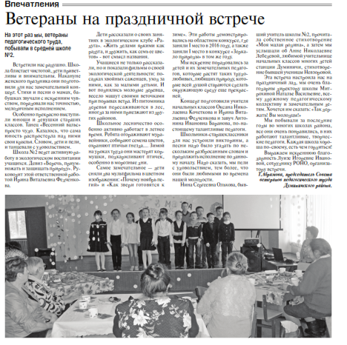

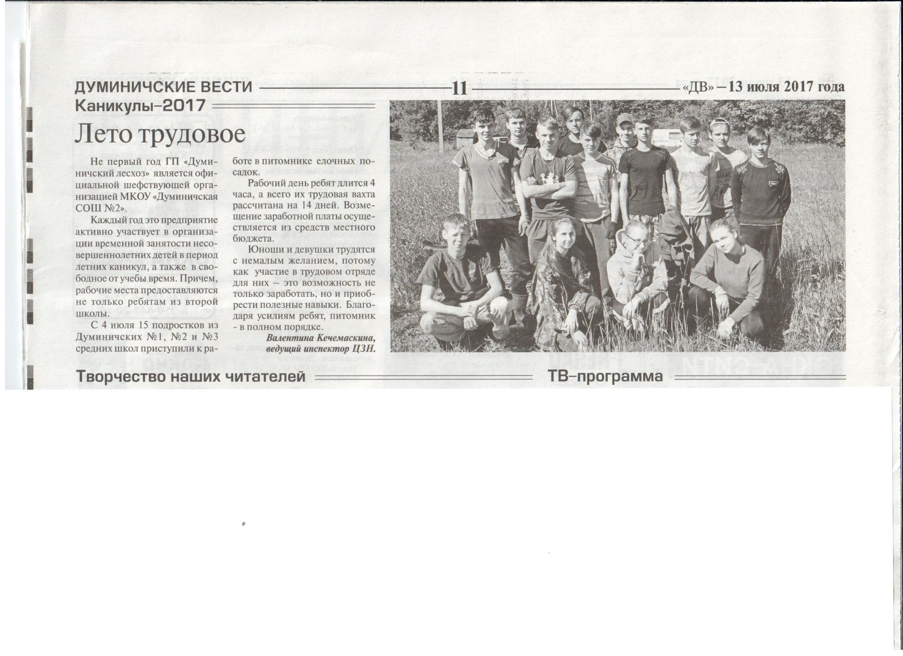

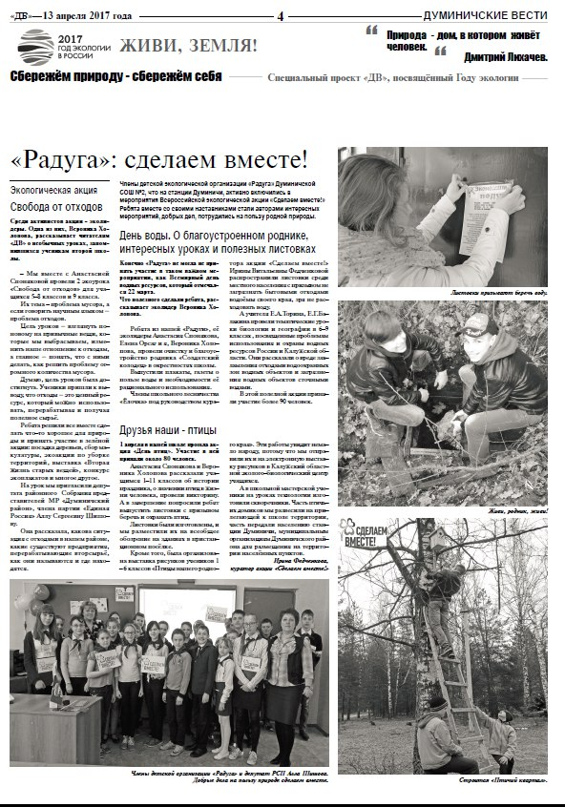

Приложение 3

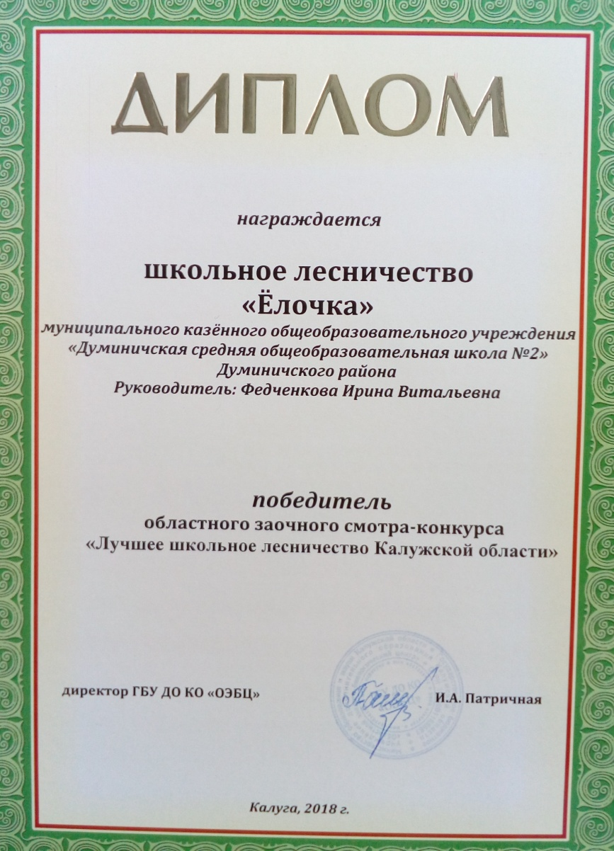

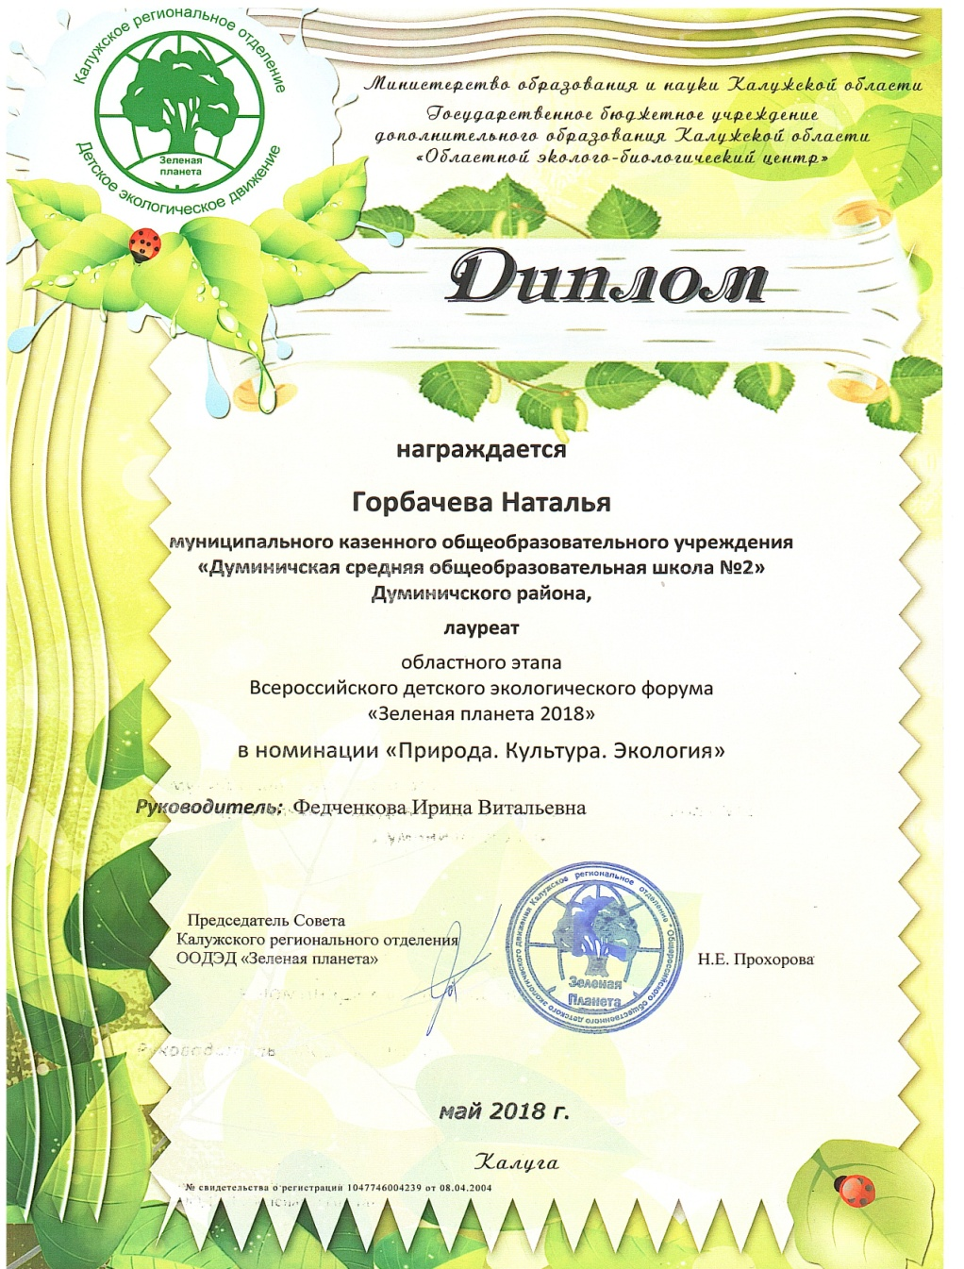

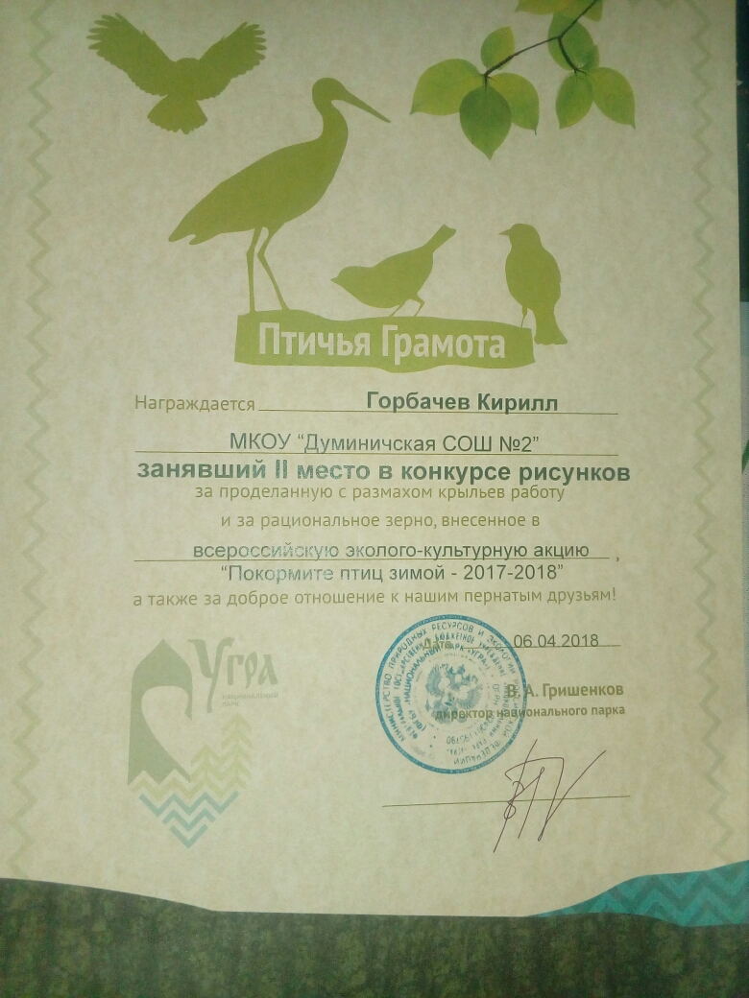

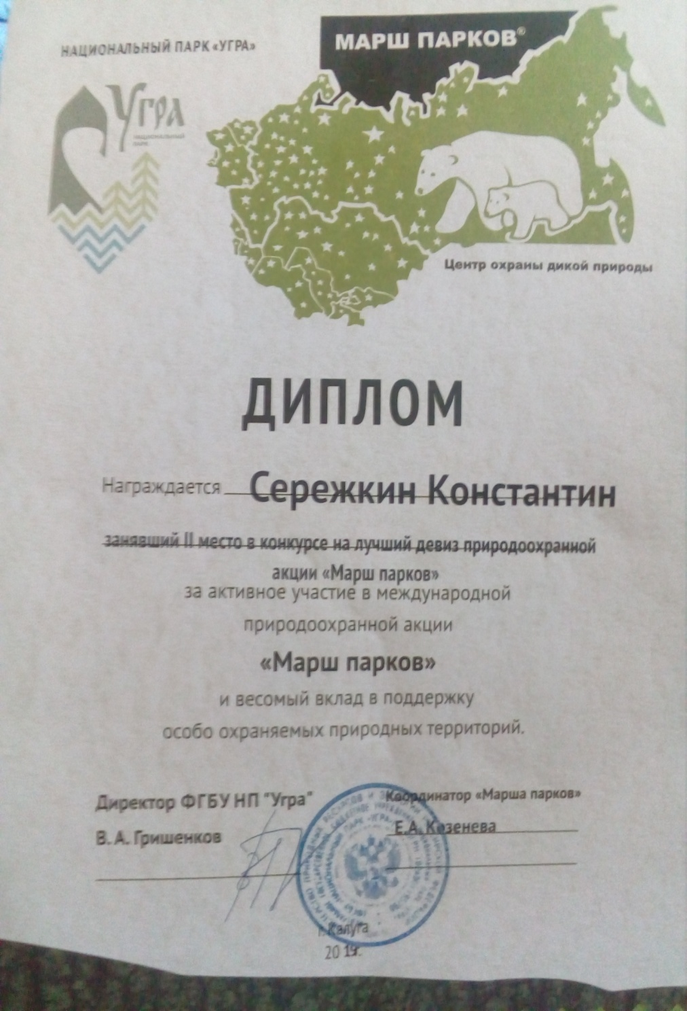

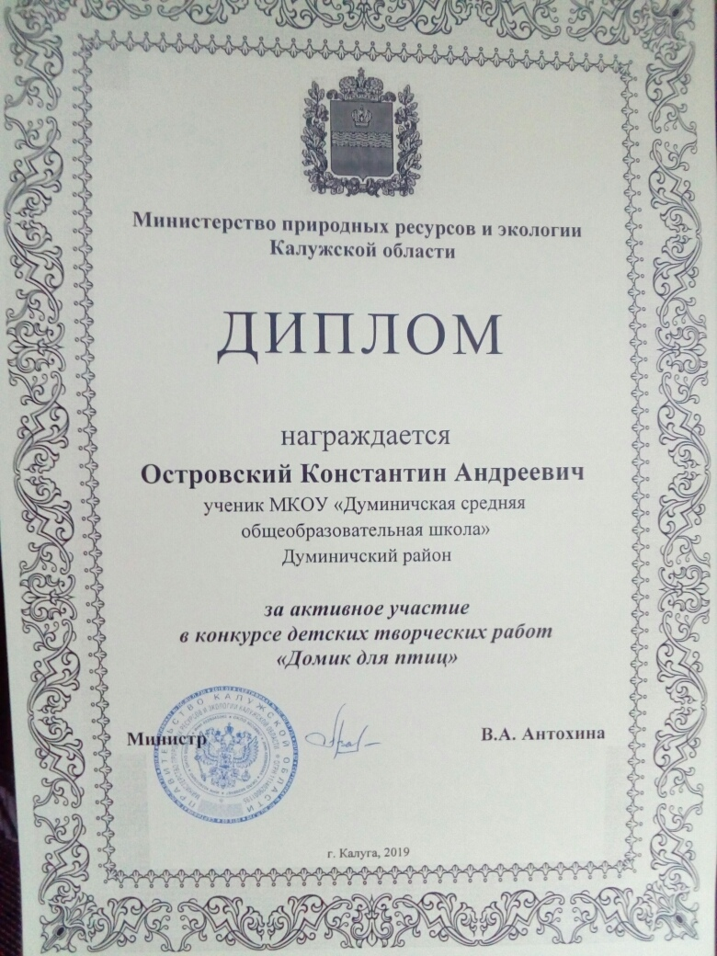

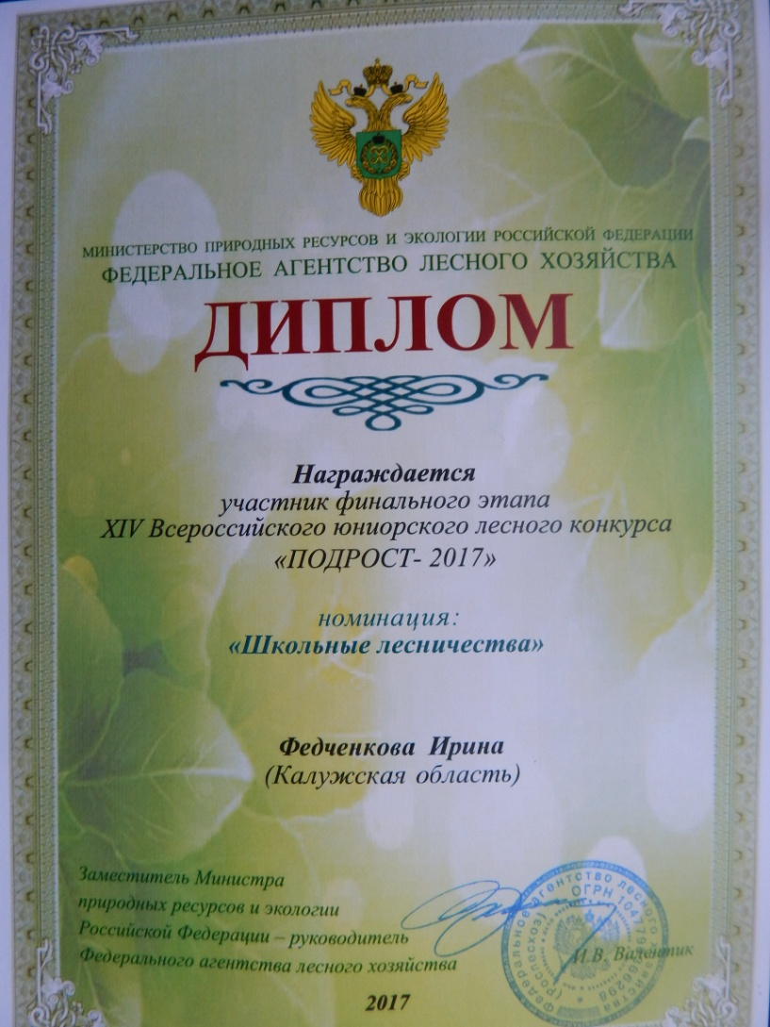



Приложение 3
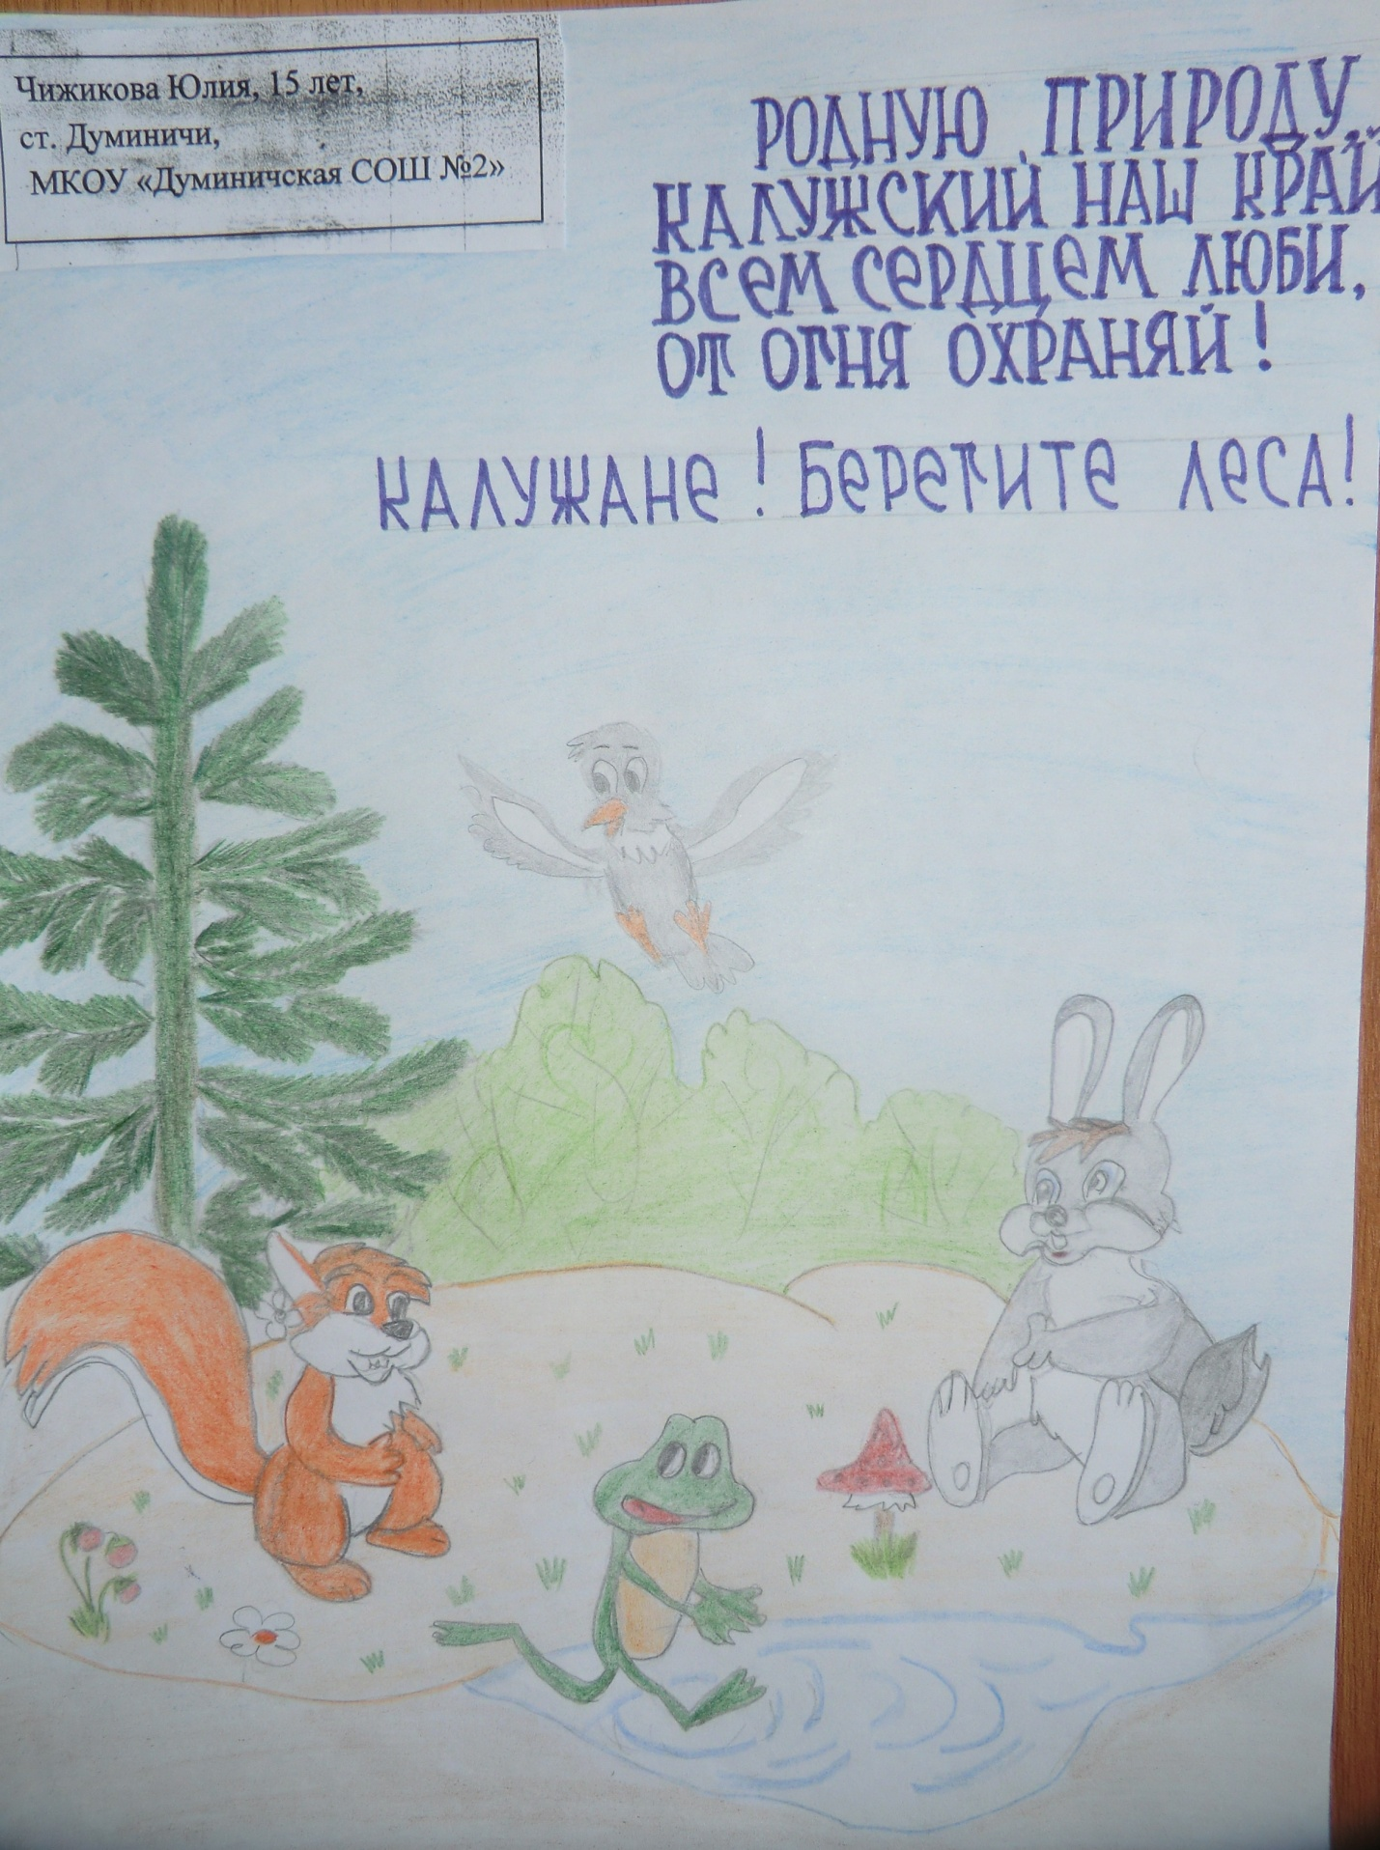

Приложение 5

Фотоальбом

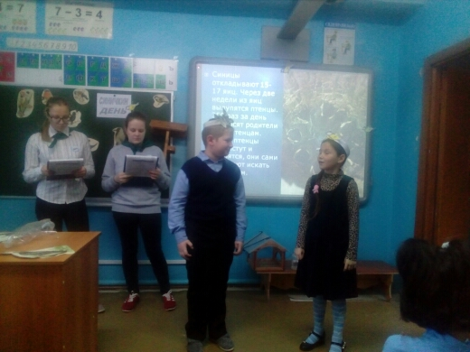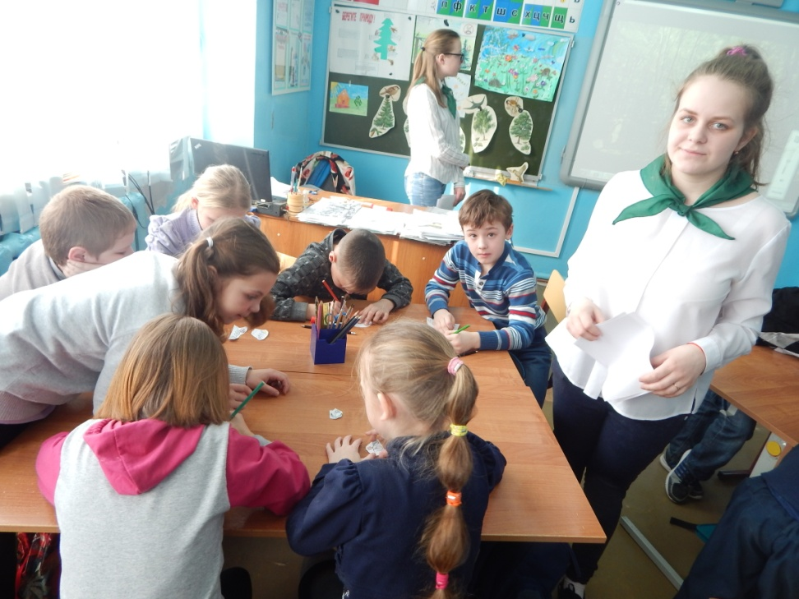

Проведение бесед и праздников

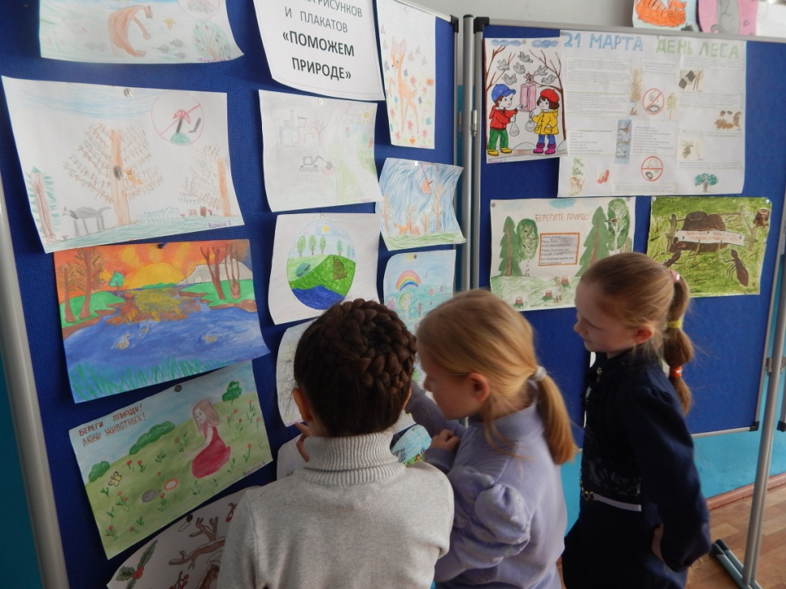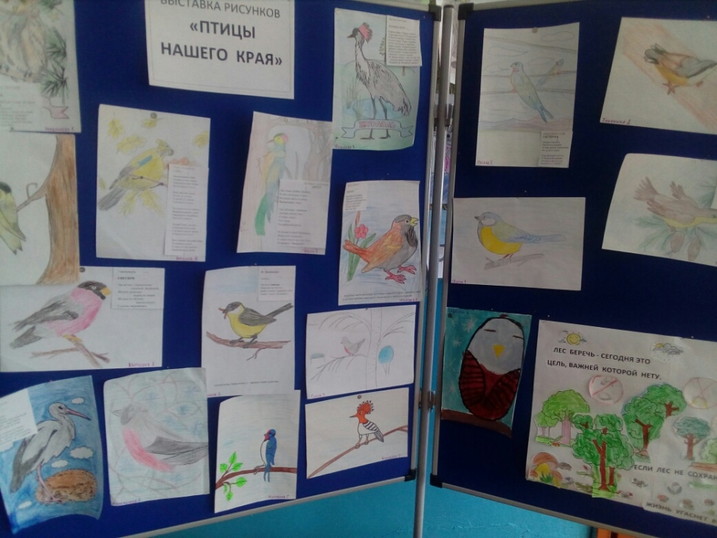

Выставки рисунков

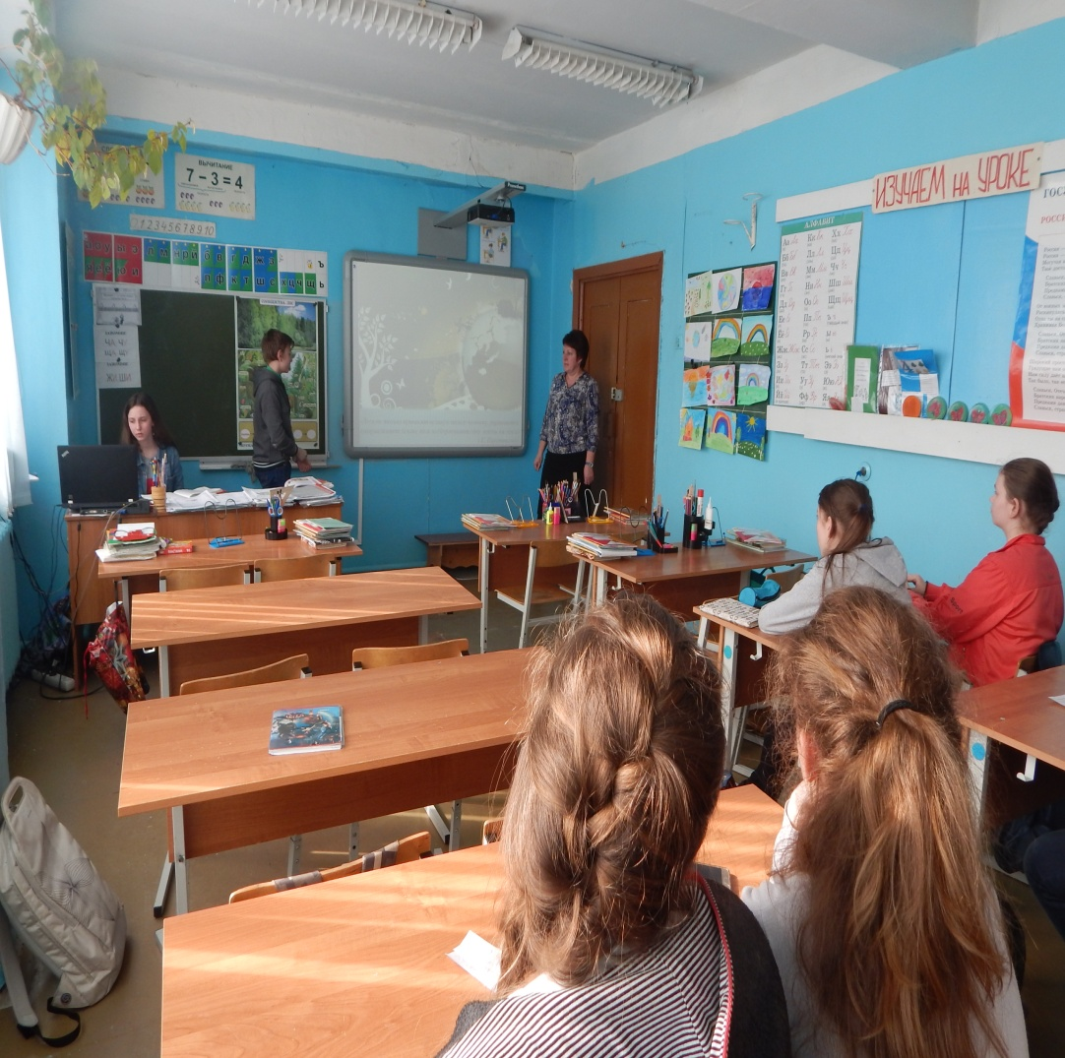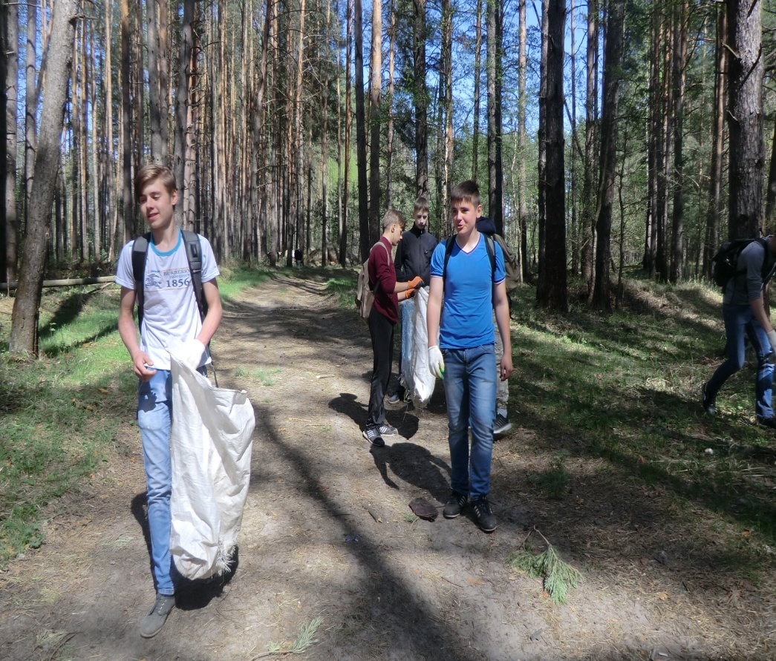
Уроки о лесе Уборка лесного массива
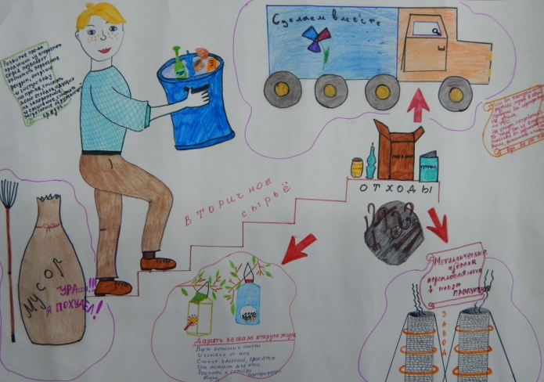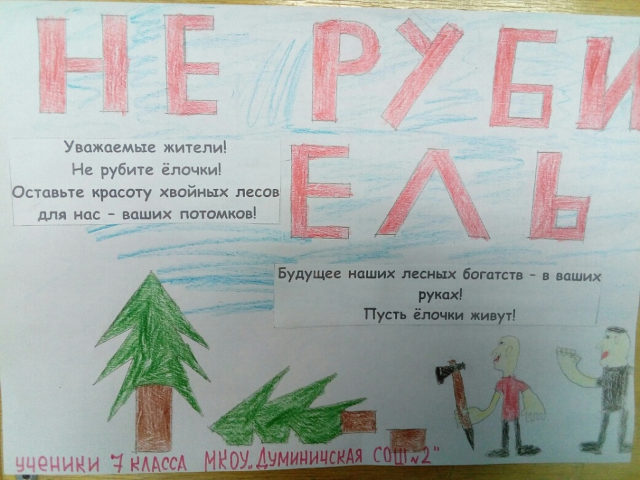
Выпуск плакатов

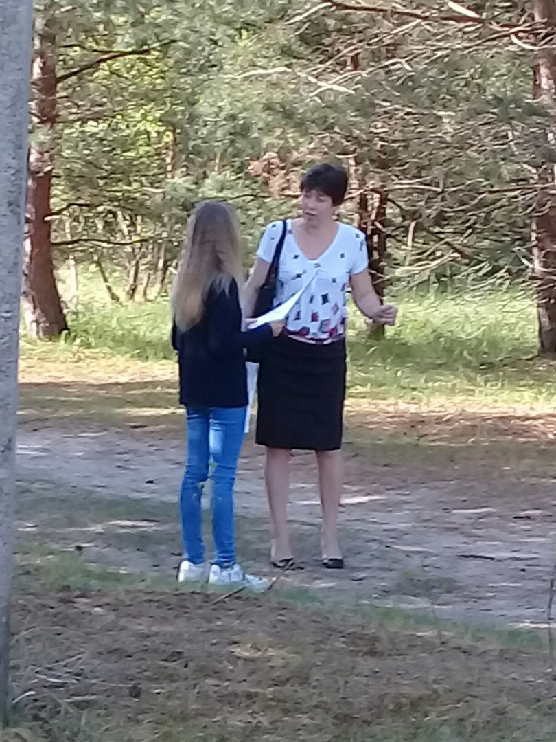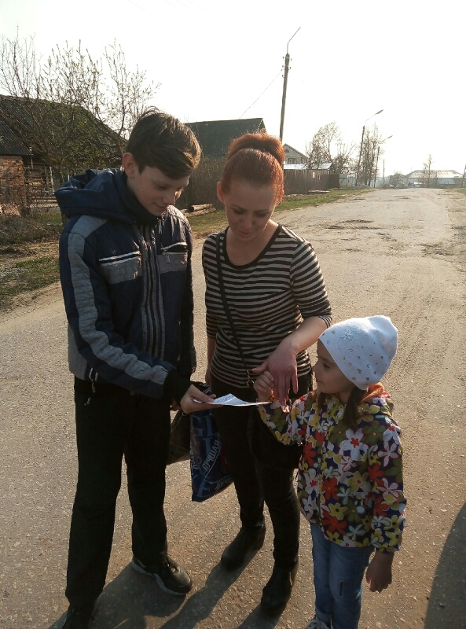
Распространение листовок

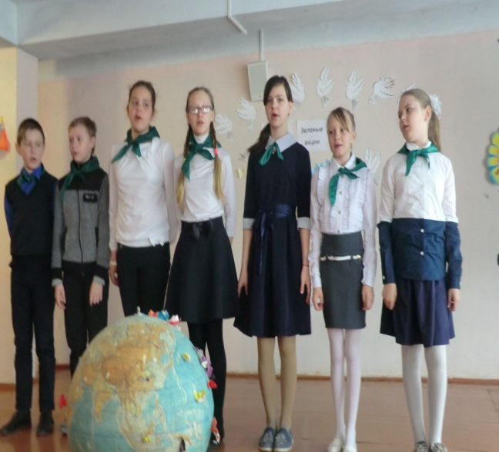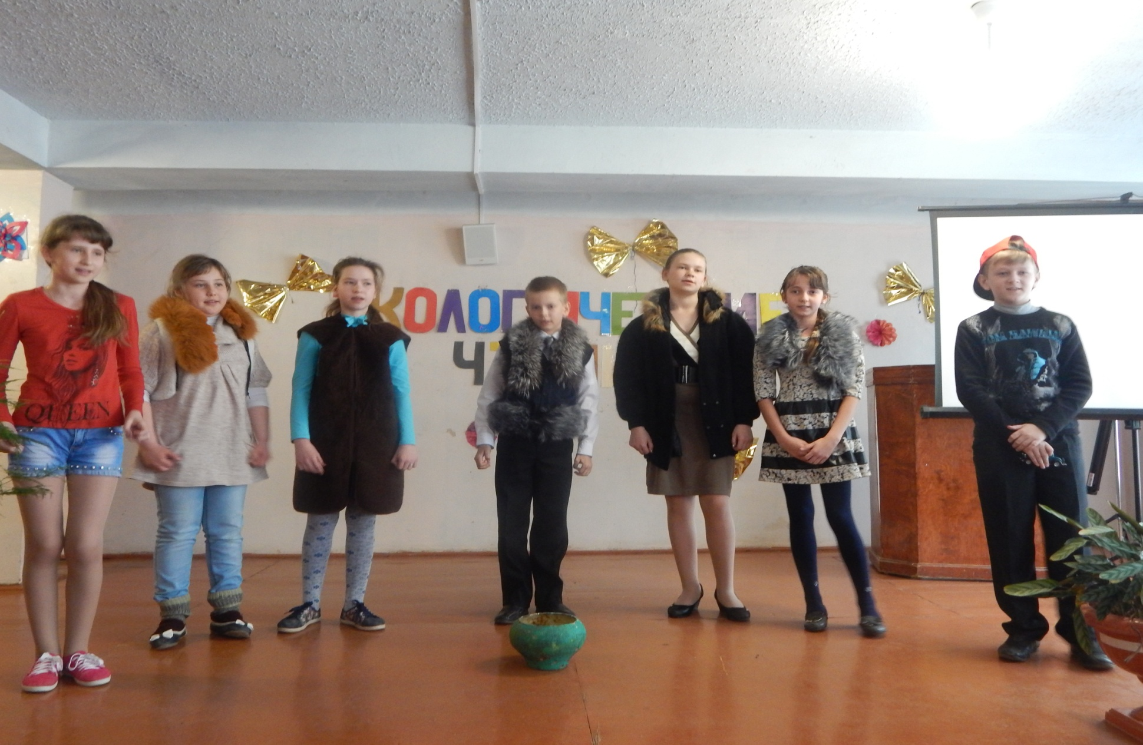

Выступление агитбригады и экологического театра
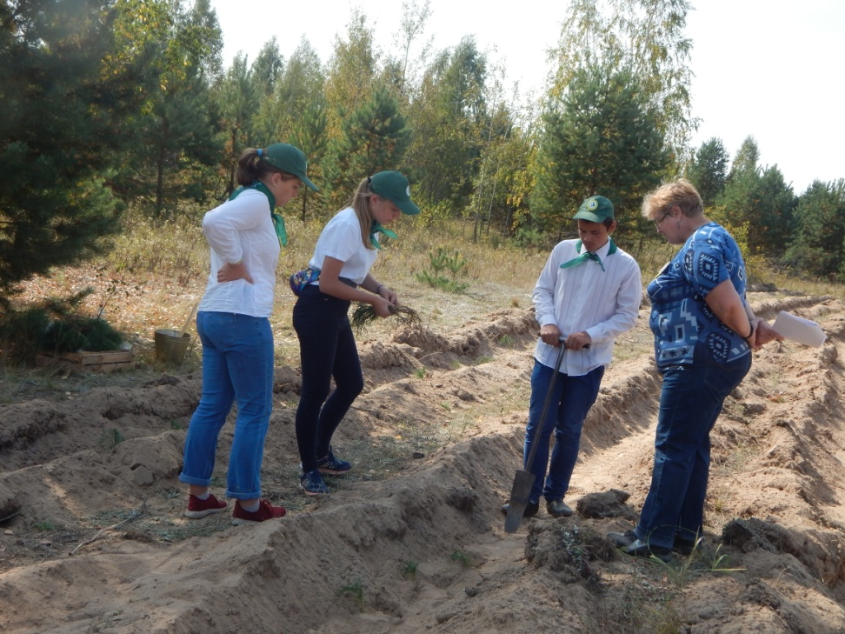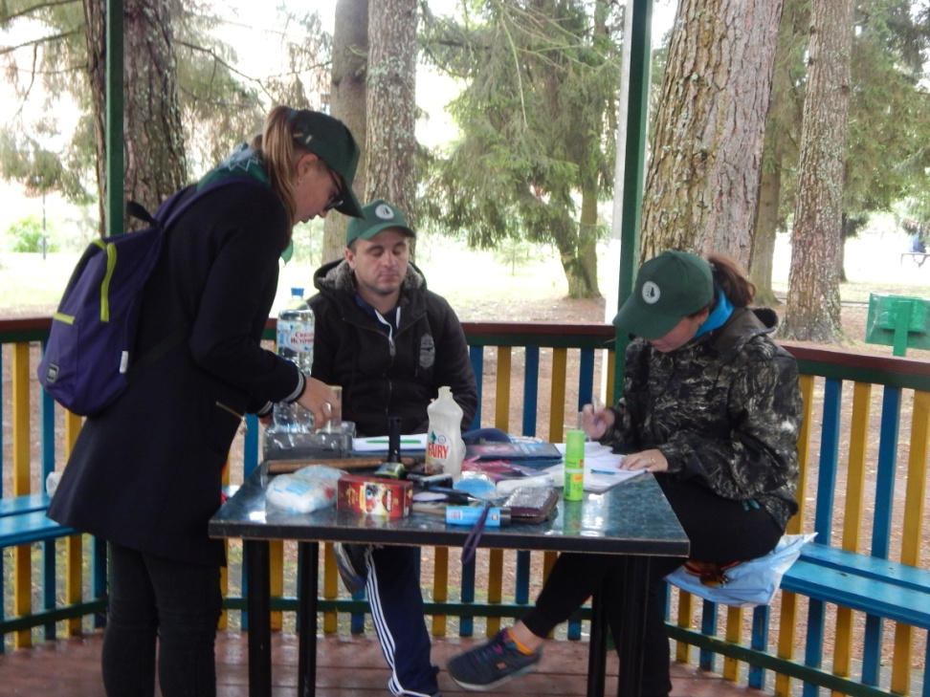

Областной слёт школьных лесничеств

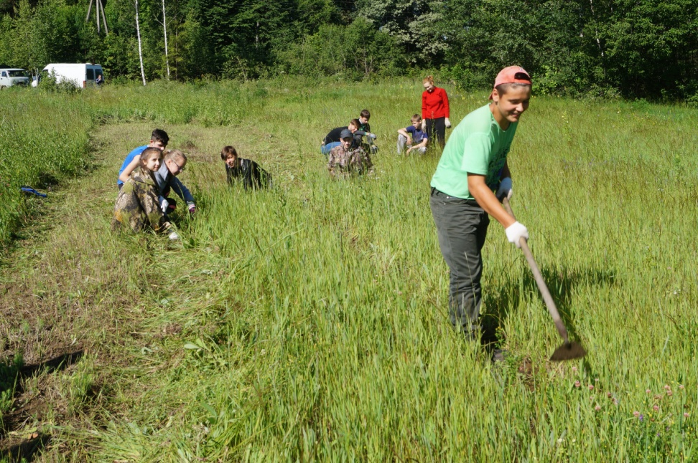 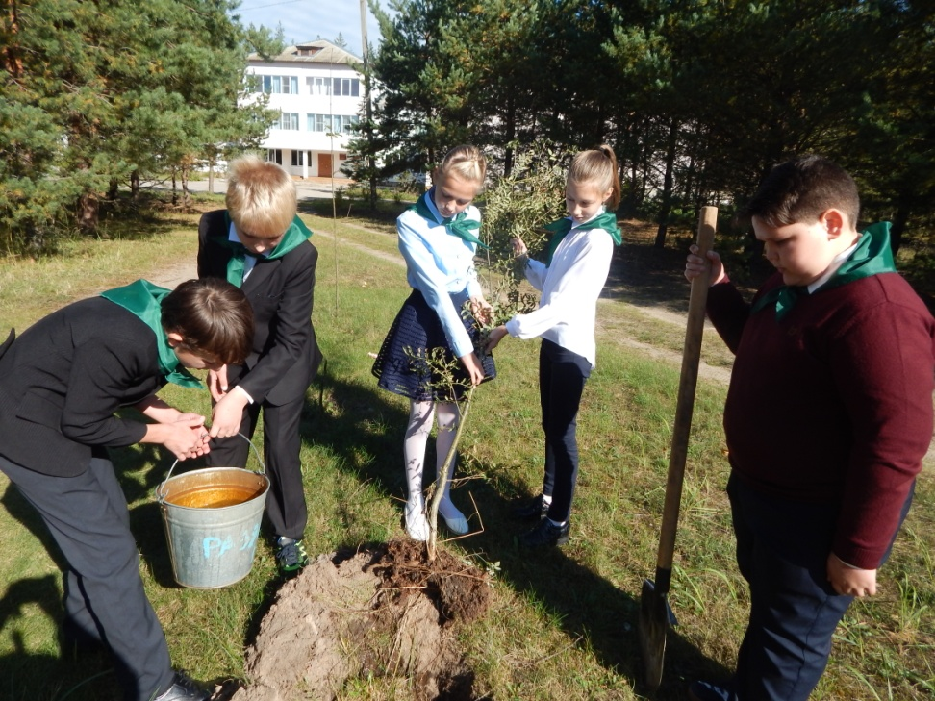Работа на питомнике Посадка деревьев

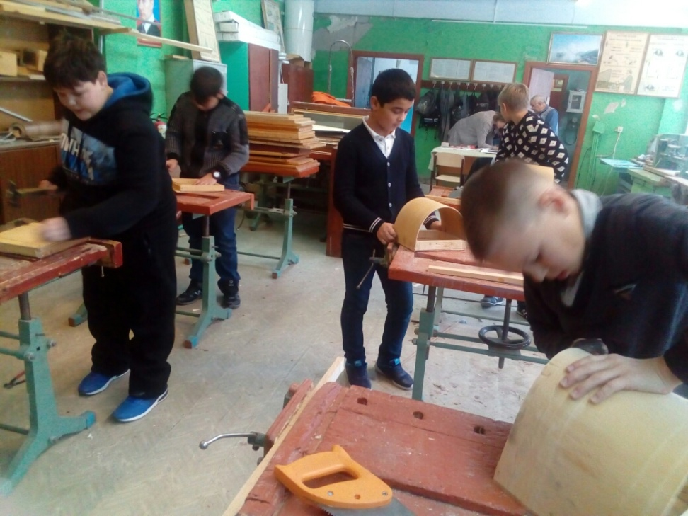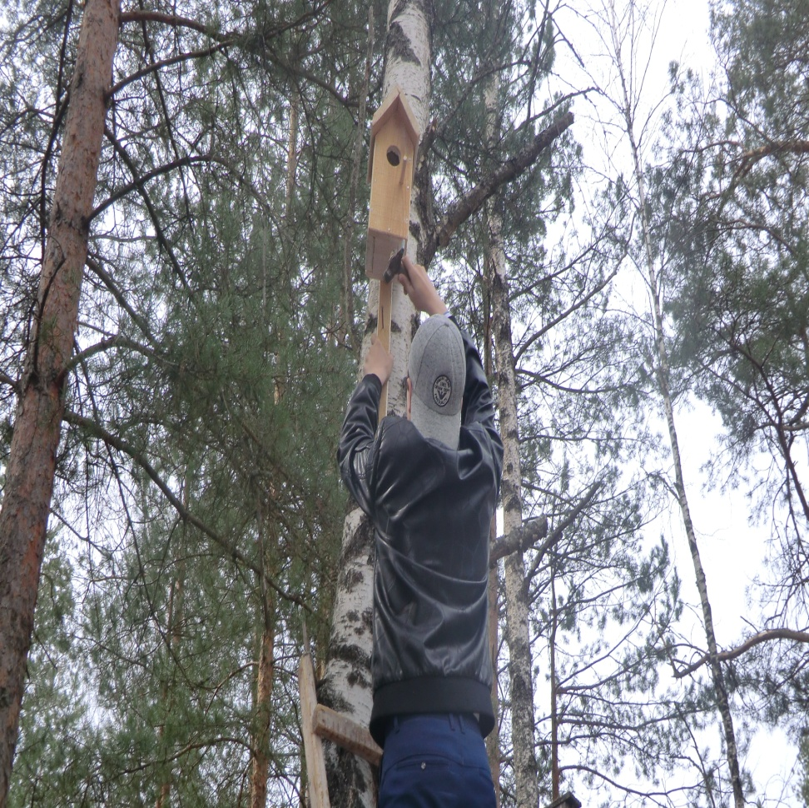
Изготовление и развешивание искусственных гнездовий и кормушек

